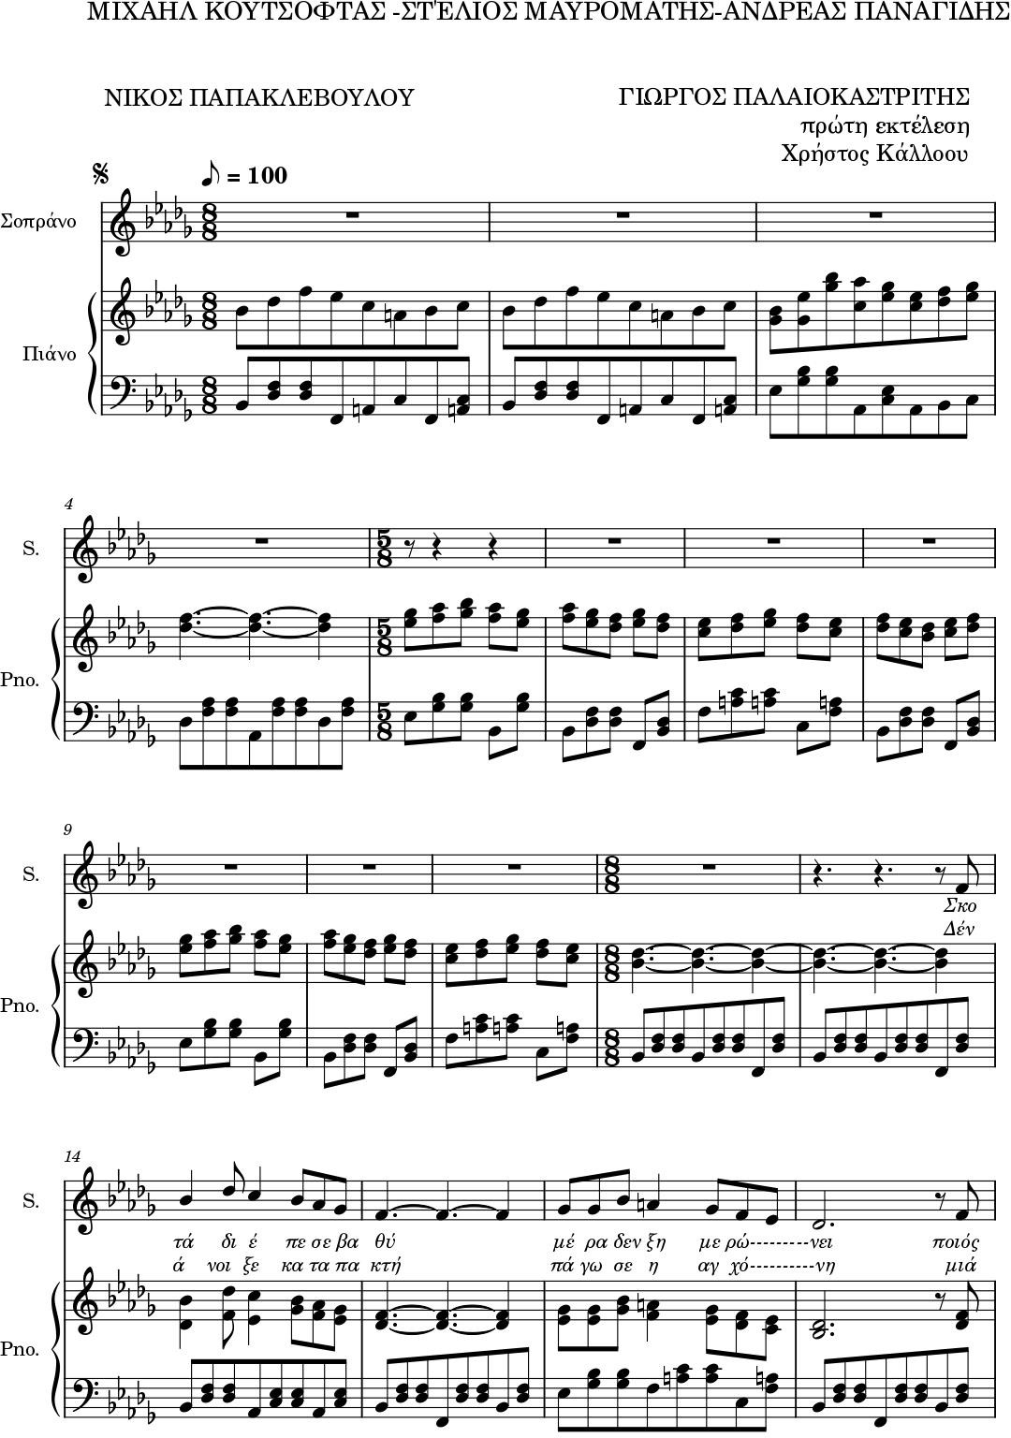



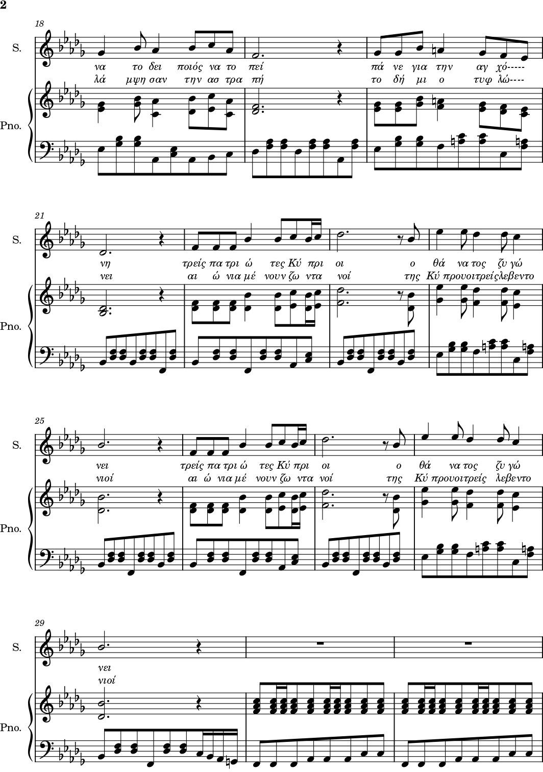



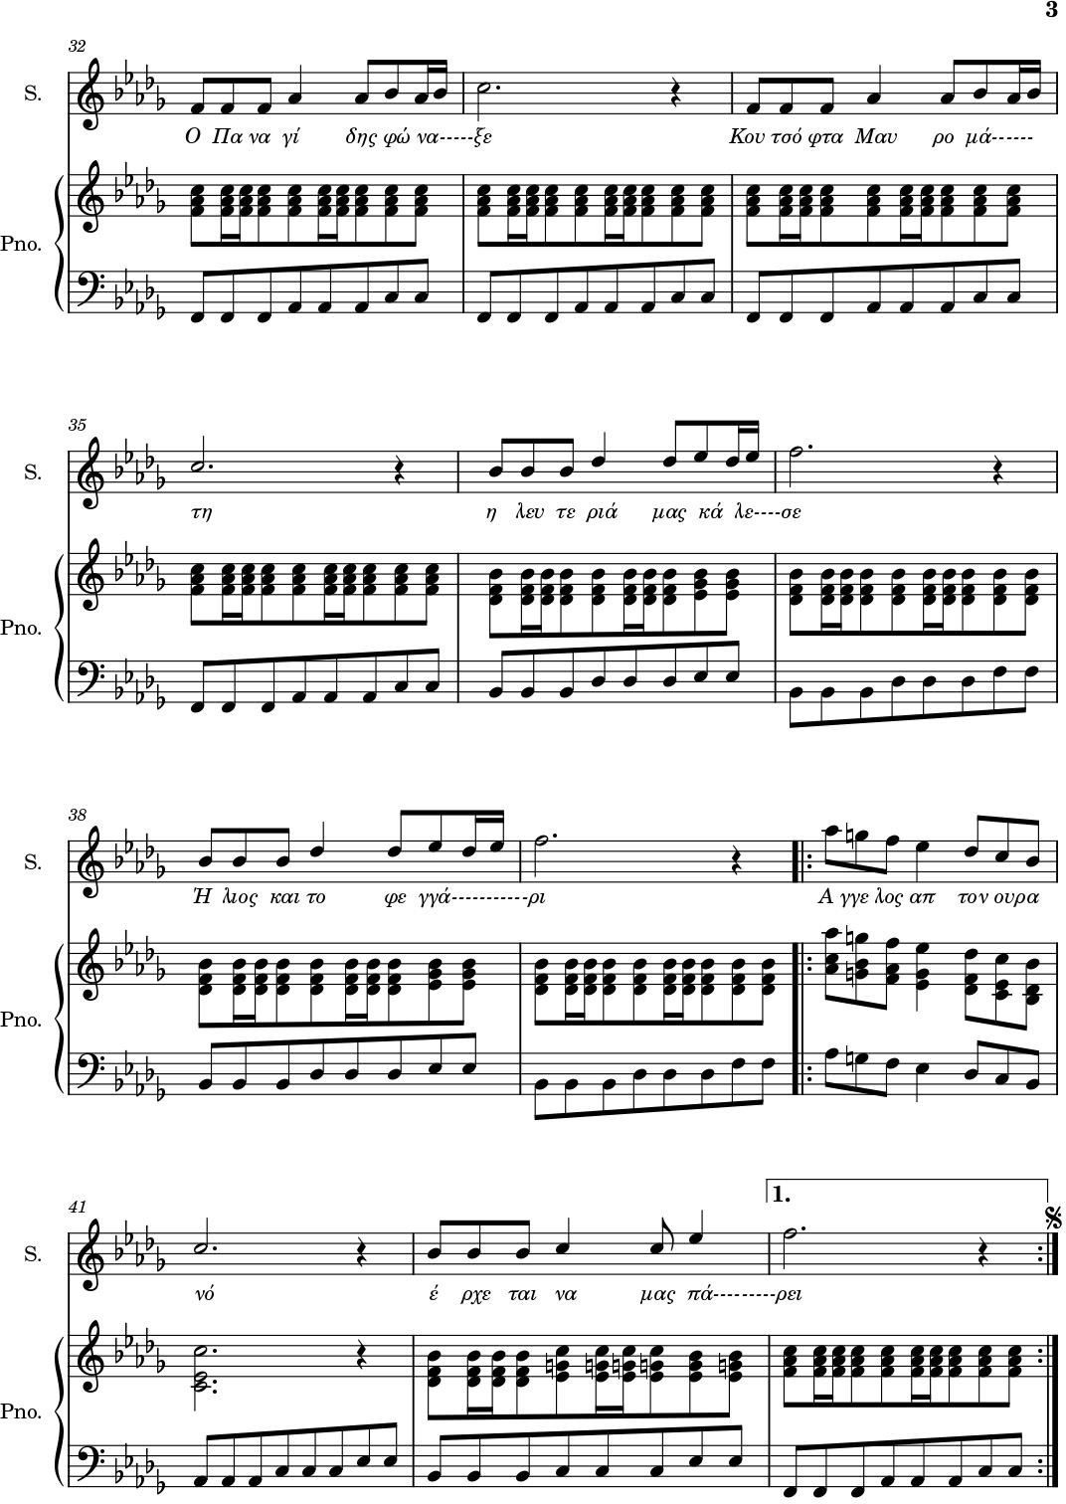



Εικόνα που περιέχει κείμενο, κεραία, εργαλείο, στιγμιότυπο οθόνης

Περιγραφή που δημιουργήθηκε αυτόματα